# JUDUL APLIKASI

## Tim Developer Aplikasi

Ananda Gilang Prasetya Ariyanto(2022071022)

## Deskripsi Aplikasi

Web ini dibuat sebagai portofolio pribadi dengan lima fitur utama, yaitu Home, Resume, Project, Contact, dan Hobby. Setiap fitur memiliki konten yang sesuai dengan judulnya, memberikan informasi yang terstruktur dan mudah diakses untuk menampilkan kemampuan, pengalaman, dan ketertarikan pengguna.

Fitur Home menyambut pengunjung dengan tampilan utama, Resume menyajikan informasi tentang latar belakang pendidikan dan pekerjaan, Project memperlihatkan karya dan pencapaian, Contact memberikan cara untuk berhubungan, serta Hobby menampilkan minat pribadi pengguna. Struktur aplikasi ini dirancang agar setiap bagian dapat diakses dengan cepat dan informatif, sehingga efektif dalam menunjukkan portofolio secara keseluruhan.

## Spesifikasi Kebutuhan User

### Spesifikasi Kebutuhan Input Data ke Sistem

Di halaman Contact, user harus memasukan nama, email, No Telpdan isi pesan mereka, dan juga terdapat tombol SUBMIT untuk mengirim data tersebut   
ke database.

### Spesifikasi Kebutuhan Output Data dari Sistem

Kebutuhan output data dari sistem terdapat pada halaman Home, Resume,Projects, contact dan Hobby. Halaman Home menampilkan output nama panjang dan isi. Halaman Resume menampilkan output Experience,Education dan Skill yang diapnggil melalui mysql.. Halaman Projects menampilkan output Project yang pernah dibuat. Halaman hobby menampilkan output hobby dari user.

## Rekayasa Proses

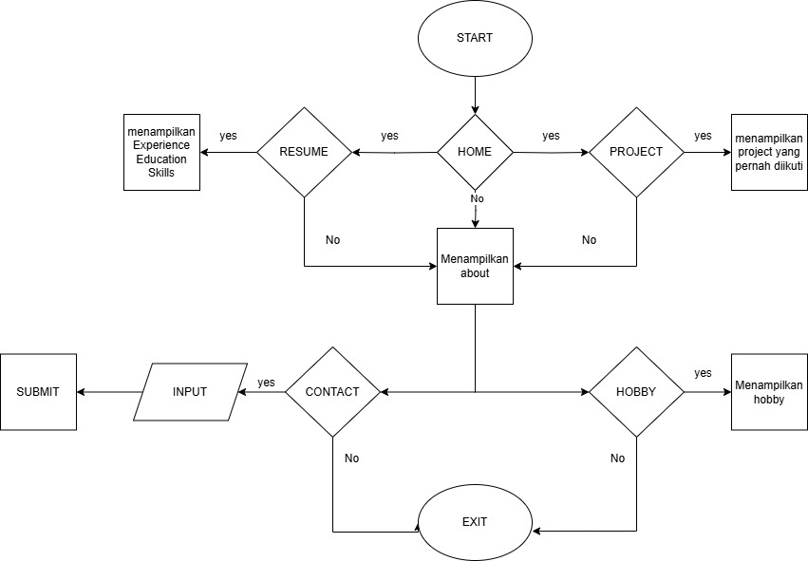

### Spesifikasi Database

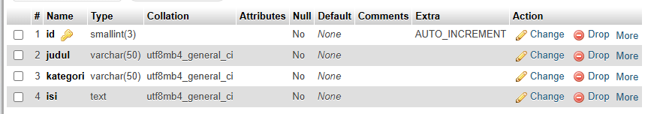 ABOUT

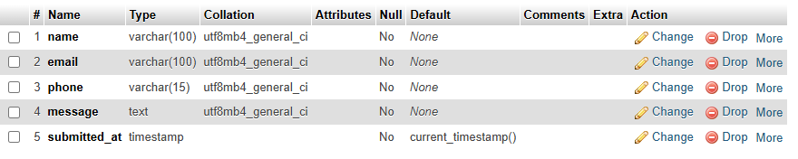 CONTACT

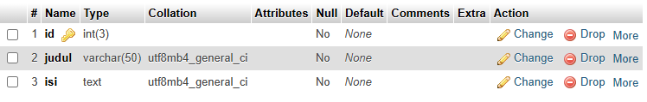 HOBBY

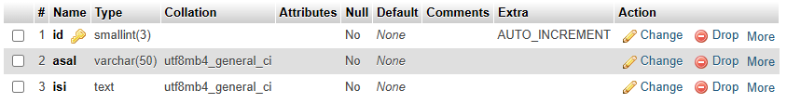 PENDIDIKAN

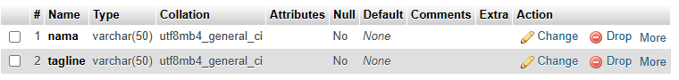 PROFILE

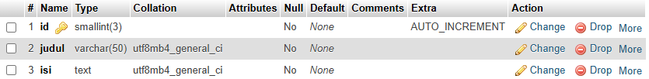 PROJECT

## Implementasi

### Tampilan Antarmuka Aplikasi

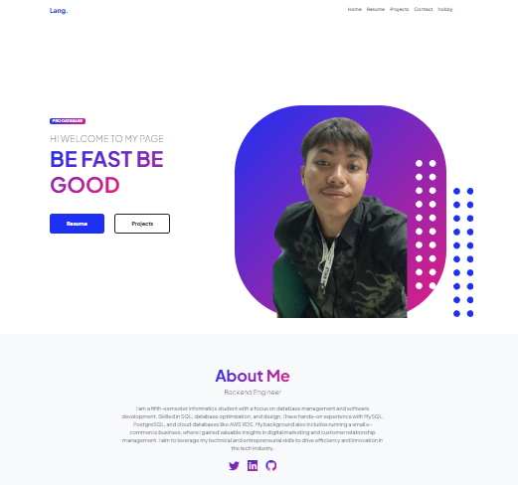

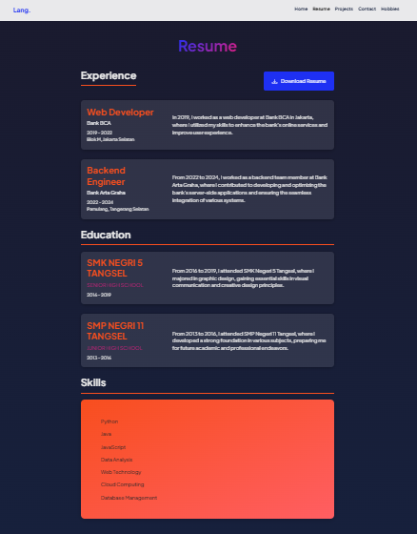

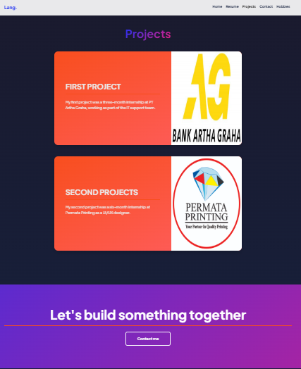

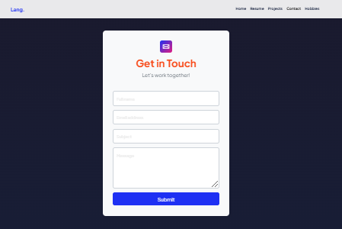

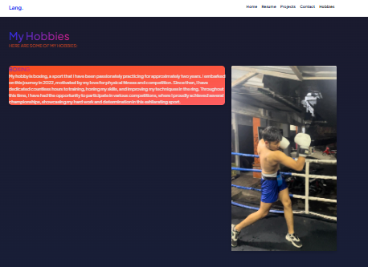

### Kode Aplikasi



Berfungsi untuk mengkoneksikan database ke hobby



Berfungsi untuk mengirim data ke contact.php menggunakan metode POST. ID contactForm memudahkan pengaturan tampilan dan fungsi form.

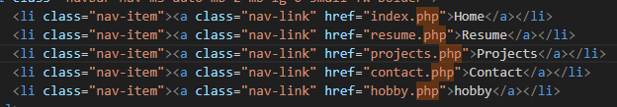

Berfungsi agar Kode tersebut membuat menu navigasi dengan lima tautan: Home, Resume, Projects, Contact, dan Hobby, yang mengarahkan ke halaman terkait seperti index.php atau resume.php.

### Link Aplikasi

Link github : https://github.com/AnandaGilang/uts-pemweb

https://gilang.stanley.my.id/